令和５年　６月20日（火）

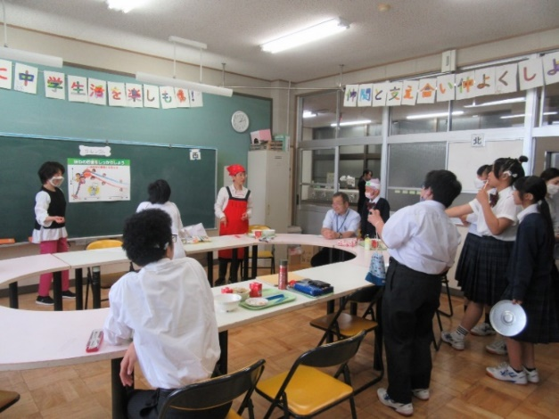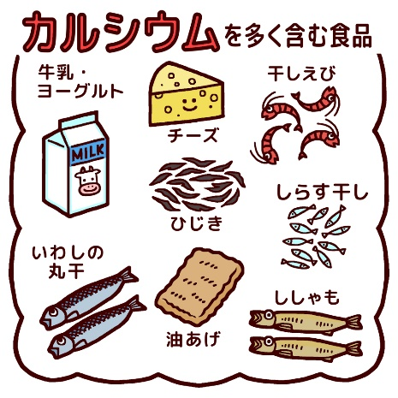**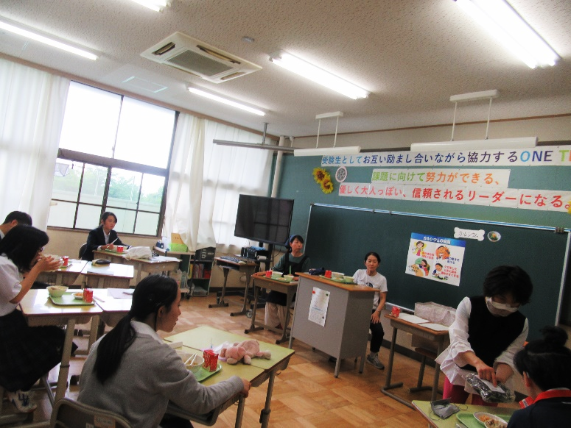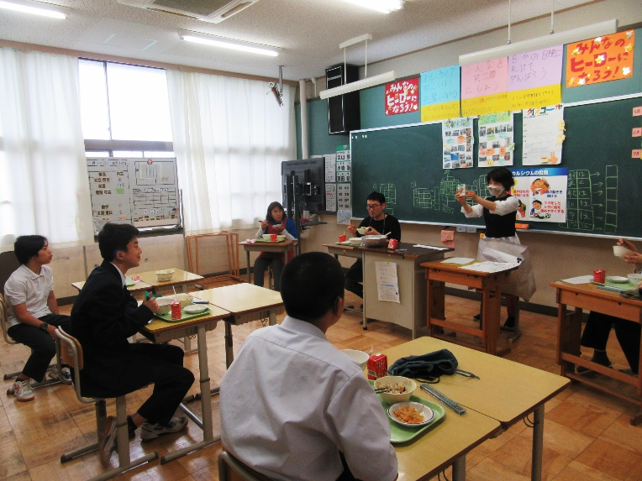****歯と口の健康週間**

6月5日～9日

「カルシウム」について学習しました。

カルシウムは、骨や歯のもとになったり、出血を止めたりといろいろな働きがあります。

中学生の時期は、一番カルシウム必要な時期で、どんどん骨や歯が強くなる時期だとわかりました。

カルシウムをたくさん含む食品を食べることで「カルシウムの貯金」をし、丈夫な骨を作りたいと思いました。